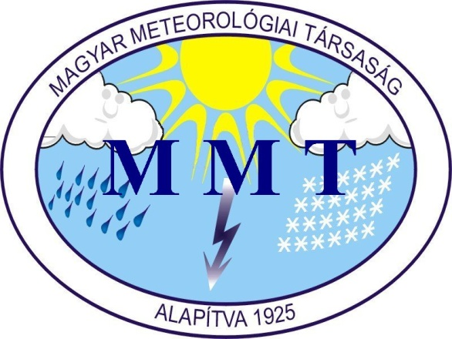

MEGHÍVÓ

A Magyar Meteorológiai Társaság Szombathelyi Csoportja

2020. március 3-án (kedden) 18.00 órától
előadóülést tart, melyen

KALAUZ JÓZSEF

Tavaszi gombáink és az idŐjárás kapcsolata

címmel tart előadást.

Helye: Eötvös Loránd Tudományegyetem
Savaria Egyetemi Központ
Forrásközpont Konferenciaterme
Szombathely Károlyi Gáspár tér 4.

Minden érdeklődőt szívesen látunk!
Az előadás ingyenes.

Dr. Gadányi Péter s.k. Dr. Kúti Zsuzsanna s.k.
titkár elnök

